

**Министерство науки и высшего образования**

**Российской Федерации**

**федеральное государственное бюджетное образовательное учреждение**

**высшего образования**

**«Московский государственный технологический университет «СТАНКИН»**

**(ФГБОУ ВО «МГТУ «СТАНКИН»)**

Институт автоматизации и робототехники

Кафедра робототехники и мехатроники

Дисциплина «Приводы роботов и мехатронных устройств»

**ОТЧЁТ**

**по лабораторной работе**

**на тему:**

**«Изучение характеристик коллекторного двигателя постоянного тока»**

Выполнил:

студент группы АДБ-17-11 _______ _ ______ Абдулзагиров М.М.

(дата) (подпись)

Принял

преподаватель: _______ _______ Колесниченко Р.В.

(дата) (подпись)

Оценка: ________ Дата:_________

Москва 2020

Цель лабораторной работы:изучение статических характеристик и характера переходных процессов в двигателе постоянного тока с независимым возбуждением от постоянных магнитов при изменении управляющего напряжения, внешнего силового воздействия, а также в зависимости от соотношения значений основных параметров двигателя.

1. Схема модели двигателя постоянного тока:

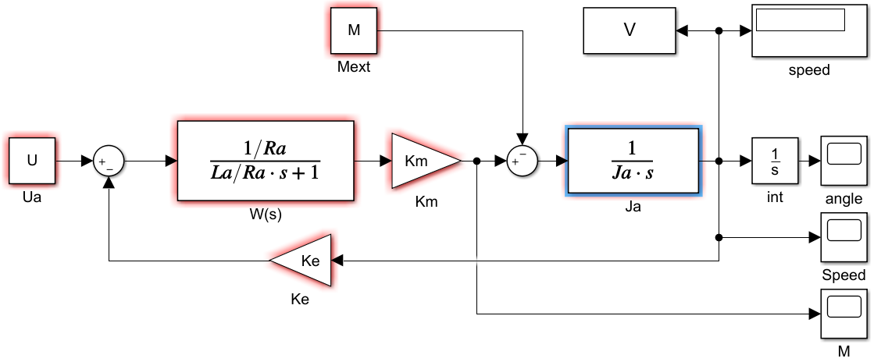

Рис.1. Схема моделирования

Числовые значения параметров модели ДПТ для второго варианта:

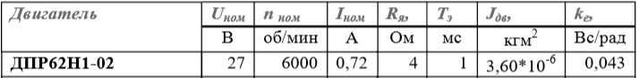

$$M_{nom}=I_{nom}*K_{m}=\frac{U_{nom}}{R}*K_{m}=\frac{27}{4}*0.043=0.29 Н*м;$$

Числовые значения параметров модели ДПТ в Command Window:

clear % Очистка Workspase

Ra=4.0; % Активное сопротивление обмотки якоря

La=0.004; % Индуктивность обмотки якоря

Ja=0.000036;% Момент инерции ротора

Km=0.057; % Коментный коэффициент двигателя

Ke=0.057; % Коэффициент противоЭДС

Unom=27; % Номинальное напряжение двигателя

Umax=40; % Напряжение источника энергии

Mnom=0.29; % Номинальный момент двигателя

# 2.

Зададим нулевое значение возмущающего момента Mв от внешних сил:

>> M=0;  
Электромеханическая постоянная времени:

$$T_{m}=\frac{R_{я}∙J_{д}}{k_{я}∙k_{m}}=\frac{4∙3,6∙{10}^{-5}}{0,043∙0,043}=0,0779 с=78 мс.$$

Время моделирования:

$$4∙T_{m}=312 мс=0,312 с.$$ 3.

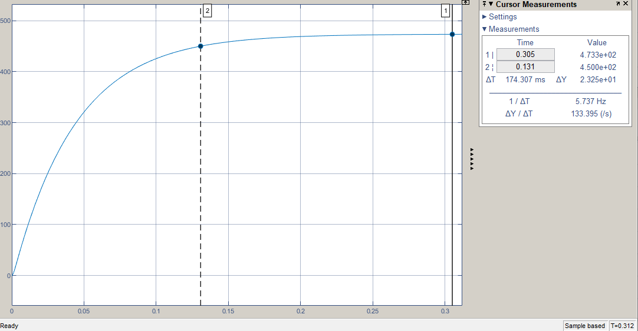

Рис. 2. График скорости

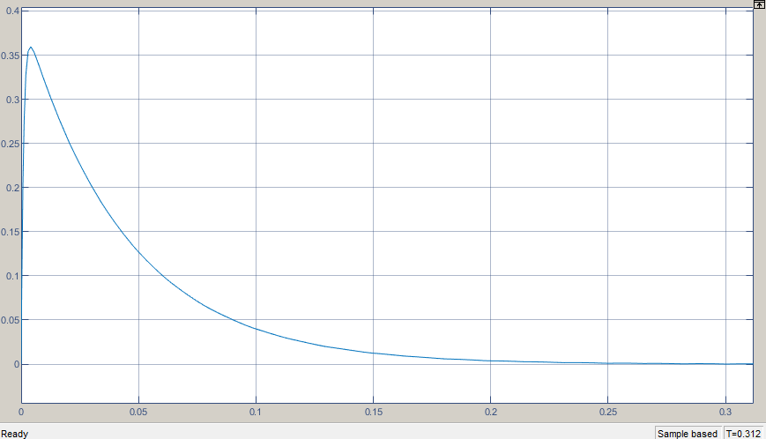

Рис.3. график момента (сила тока *km).

4. Определим по полученным графикам время переходного процесса Тпп скорости двигателя ω и перерегулирование σ.

Сопоставьте установившееся значение скорости вала двигателя со значением, которое ожидается на основании теоретических положений. Дайте объяснение характеру изменения тока якоря.  
  
Время переходного процесса: $T_{пп}=0,131 с;$  
Перерегулирование: $σ=0;$  
Теоретическое значение угловой скорости:

$$ω=\frac{π∙n}{30}=\frac{3,14∙6000}{30}=628,32 \frac{рад}{с}$$ Установившееся значение угловой скорости вала двигателя: $ω_{уст}=473,3 рад/с$.   
**Вывод**: график тока якоря имеет апериодический характер. Так как нет внешнего момента, то ток после всплеска после запуска двигателя при достижении установившегося значения скорости стремится к нулю.

5. Определите значение электромеханической постоянной времени двигателя Тм по переходному процессу угловой скорости вращения вала двигателя. Сопоставьте полученное значение с ожидаемым значением, вычисленным теоретически. Если эти значения отличаются, объясните, чем это может быть вызвано.

$$T_{пп}≈3T_{m} ; T_{m}=\frac{0,131 }{3}=0,0437 с$$**Вывод:** рассчитанное по переходному процессу значение электромеханической постоянной времени меньше рассчитанной по формуле во 2-м пункте. На это возможно повлияло отсутствие внешнего момента, что снизило инерционность системы.

6. Приложим к валу внешний момент Mвн = -0.5Мп и Mвн = 0.5Мп.

Пусковой момент двигателя:

$$M_{П}=\frac{k_{M}∙U_{я}}{R_{я}}=\frac{0,043∙27}{4}=0,29 Нм$$ $Внешний момент, приложенный к валу:$

$$M_{вн}=-0,5∙0,29=-0,145 Нм;$$

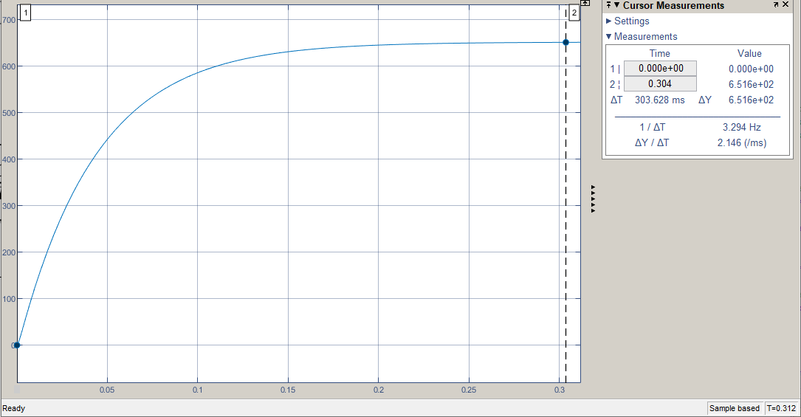

Рис. 4. График скорости при Мвн = –0,145 Н*м.

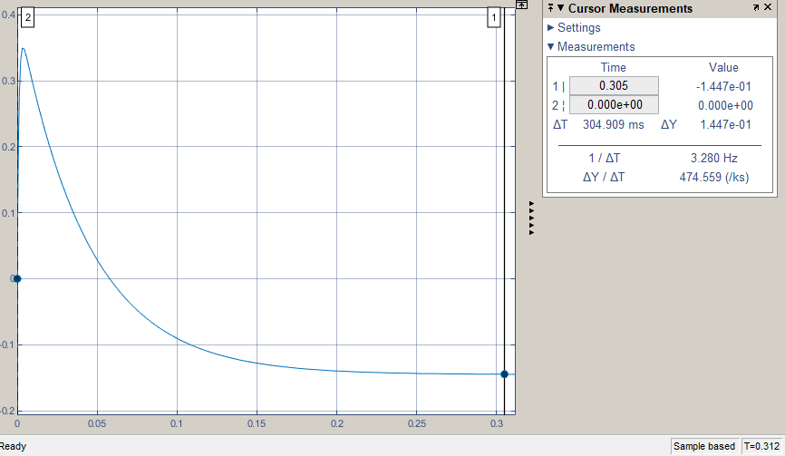

Рис. 5 График момента (сила тока *km) при Мвн = –0,145 Н*м.

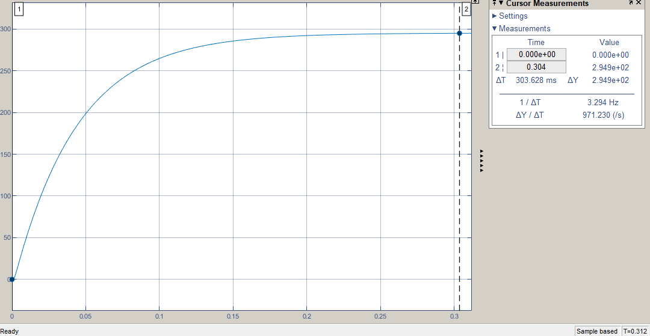

Рис. 6. График скорости при Мвн = 0,145 Н*м.

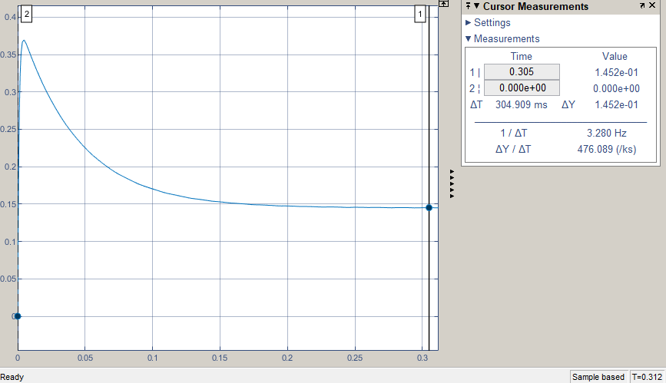

Рис. 7 График момента (сила тока *km) при Мвн = 0,145 Н*м.

**Вывод:**  в первом случае характер переходных процессов так же апериодический (1-го порядка) но значение тока больше, чем при нулевом внешнем моменте, а установившаяся сила тока имеет отрицательное значение, что говорит о том, что двигатель переходит в режим генератора. Во втором же случае значение скорости меньше, чем при отсутствии внешнего момента, а сила тока больше нуля, что говорит о том, что двигатель нагружен.

7. Изучим влияние момента инерции подвижных частей, приведенных к валу двигателя, на динамические свойства ДПТ (Mвн=0).

1) При



Рис. 8. График скорости



Рис.9. график момента (сила тока *km).

2)При $J=2∙J_{a}=7,2∙{10}^{-5} {кгм}^{2}$

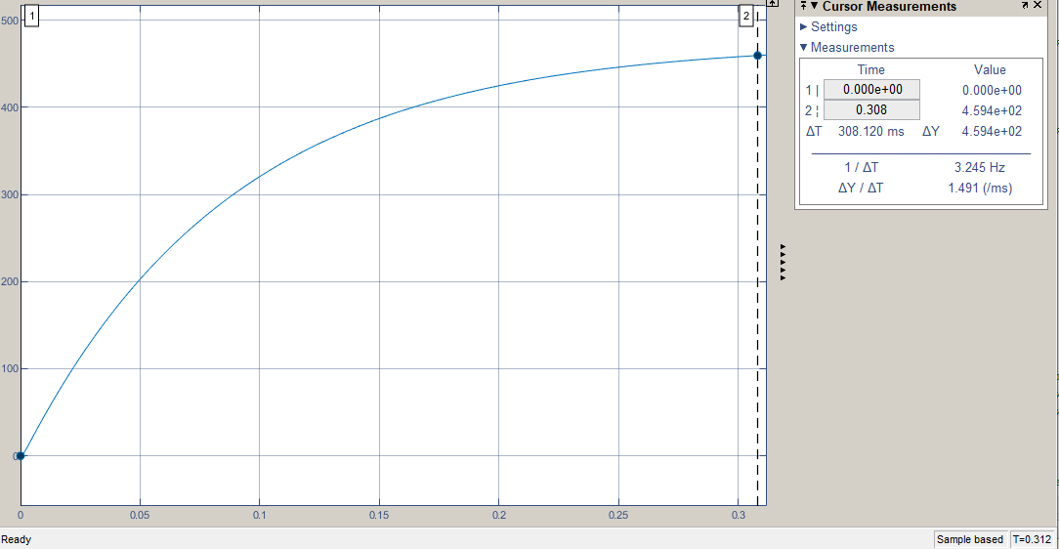

Рис. 10. График скорости

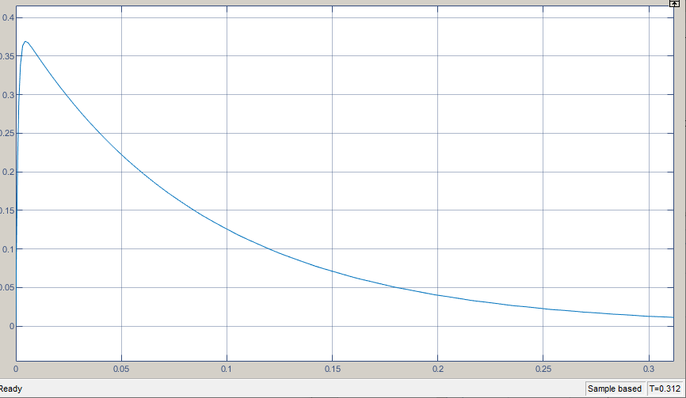

Рис.11. график момента (сила тока *km).

3) $J=4∙J_{a}=14,4∙{10}^{-5} {кгм}^{2}$

Угловая скорость, рад/с:

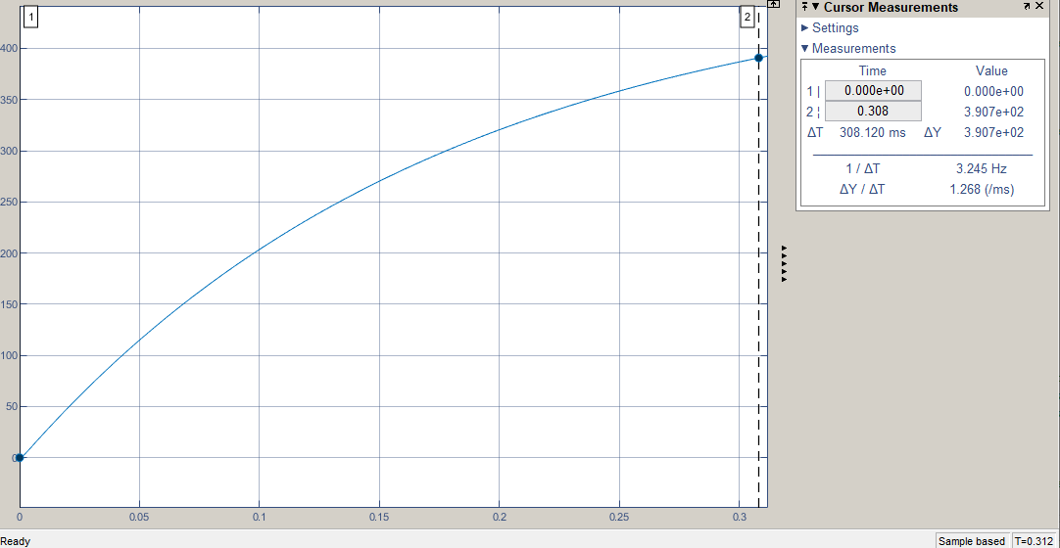

Рис. 12. График скорости.

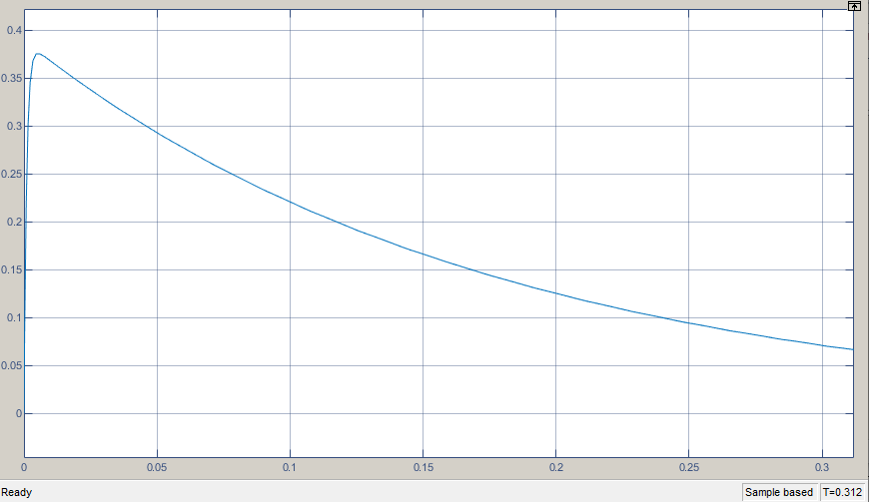

Рис.13. график момента (сила тока *km).

**Вывод**: при увеличении момента инерции подвижных частей наблюдается увеличение времени переходного процесса.

8. Путем вычислительного эксперимента определим значение электромагнитной постоянной времени двигателя Тэ.

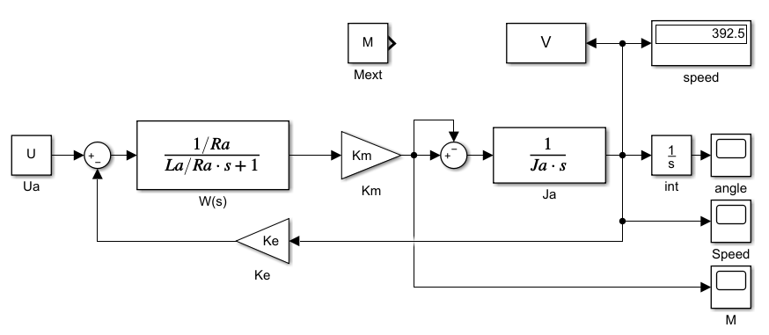

Рис. 14. Схема моделирования с заторможенным валом двигателя.

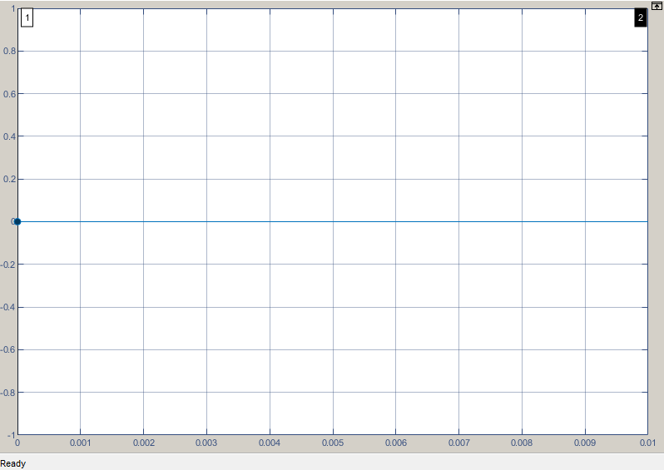

Рис. 15. График скорости.

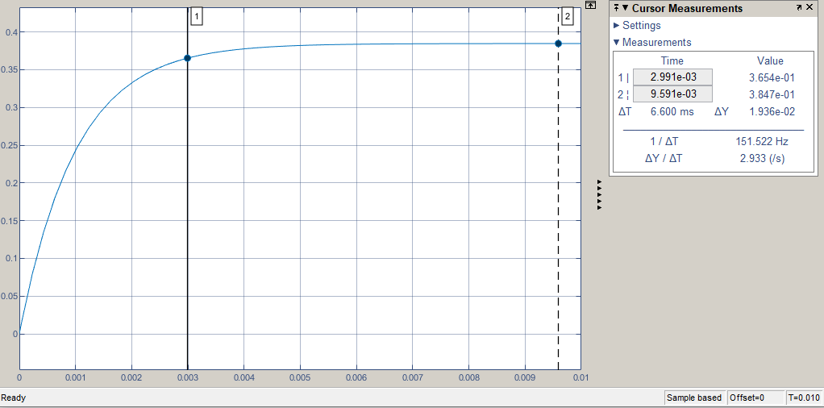

Рис.16. график момента (сила тока *km).

из значений параметров модели ДПТ

По графику переходного процесса тока якоря: $T_{пп}=0,00299 с$ $$T_{пп}=3T_{Э} ; T_{Э}=\frac{0,00299 }{3}=0,000997с≈ 0,001 с$$

**Вывод:** рассчитанное значение электромагнитной постоянной времени совпадает с данным в таблице значением. Скорость при этом равна нулю, т.к. вал заторможен и не вращается.

9. Повторим предыдущий опыт при значениях напряжения управления, равных 50% и 25% от номинального напряжения.

1) При

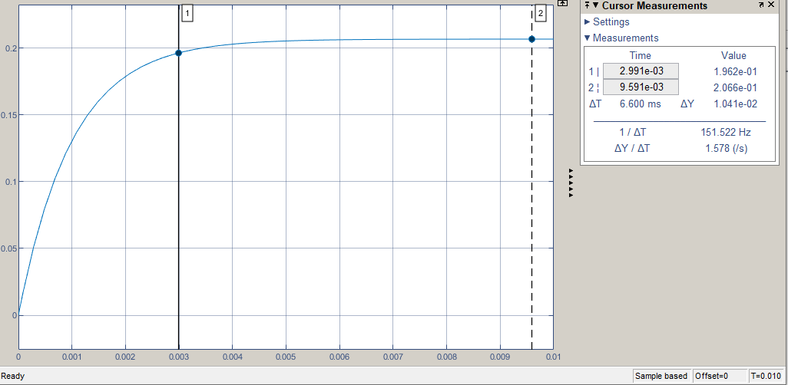

Рис.17. график момента (сила тока *km).

2) При

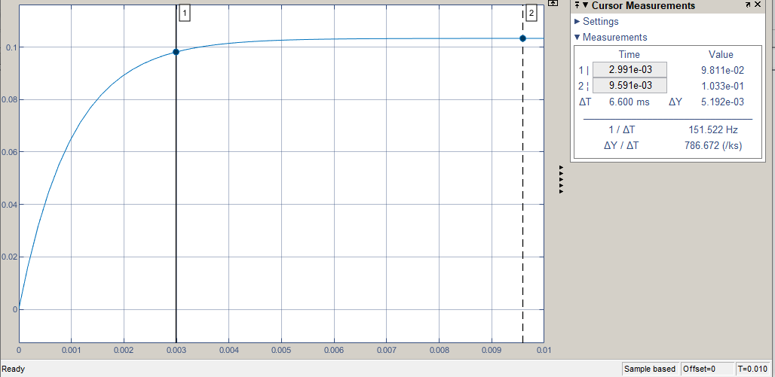

Рис.18. график момента (сила тока *km).

**Вывод:** При уменьшении значения номинального напряжения уменьшается установившееся значение силы тока якорной обмотки, но при этом время переходного процесса не изменяется.

10. Выполним построение регулировочной характеристики двигателя по 5 точкам

(Uя=-Uном÷Uном) при Mвн=0.

|  |  |  |  |  |  |
| --- | --- | --- | --- | --- | --- |
|  | $-U_{ном}=-27$ В | $$-0,5U_{ном}=-14,5 В$$ | $$0$$ | $$0,5U_{ном}=14,5 В$$ | $$U_{ном}=27 В$$ |
| $$ω, рад/с$$ | -473,3 | -254,2 | 0 | 254,2 | 473,3 |

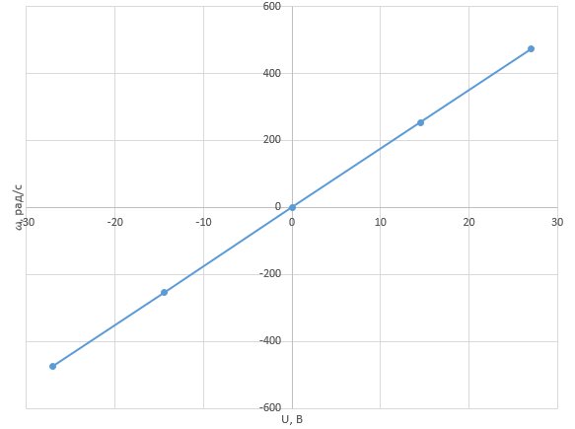

Рис.19. Регулировочная характеристика двигателя.

11. Выполним построение механической характеристики двигателя при Uя=0.5Uном.

по 5 точкам (Mвн = -Mп÷Mп)

|  |  |  |  |  |  |
| --- | --- | --- | --- | --- | --- |
|  | $-M_{П}=-0.29Нм$ | $-0,5M_{П}=-0,145 Нм$ | $$0$$ | $0,5M_{П}=0,145 Нм$ | $M_{П}=0.29 Нм$ |
| $$ω\left(∞\right), рад/с$$ | 611 | 432.6 | 254.2 | 75.81 | -102.6 |

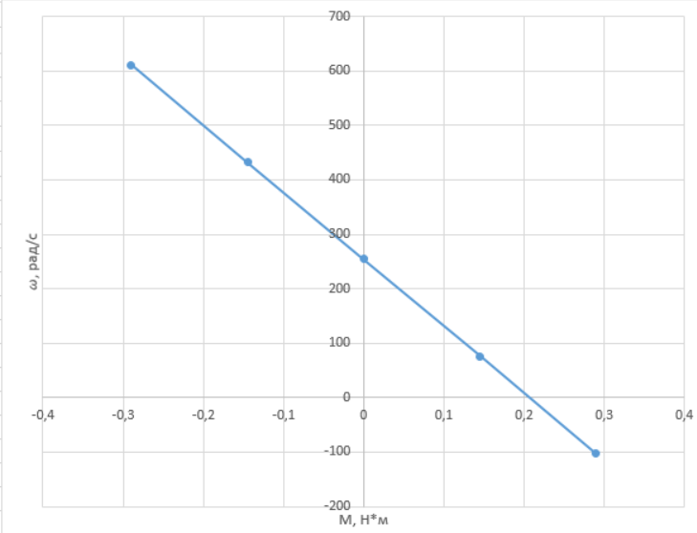

Рис.20. Механическая характеристика двигателя.

12. Выполним построение семейства механической и регулировочной характеристик ДПТ. Для этого проведём автоматизированную серию вычислительных экспериментов при значениях напряжения якоря и значениях внешнего момента приведенных в таблице:

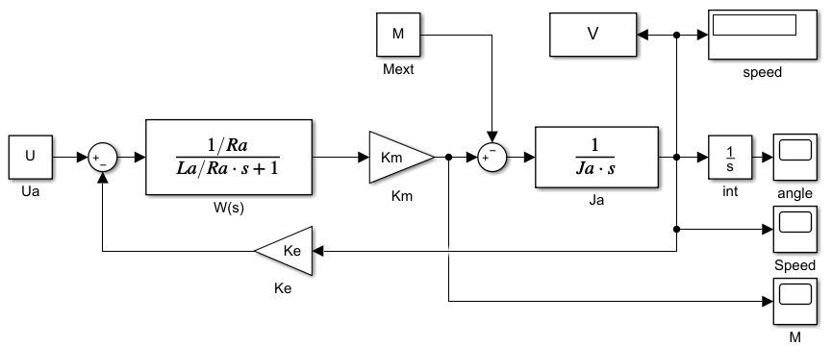

Рис.21. Схема моделирования.

Код программы:   
clear % Очистка Workspase

Ra=4.0; % Активное сопротивление обмотки якоря

La=0.004; % Индуктивность обмотки якоря

Ja=0.000036; % Момент инерции ротора

Km=0.057; % Коментный коэффициент двигателя

Ke=0.057; % Коэффициент противоЭДС

Unom=27; % Номинальное напряжение двигателя

Umax=40; % Напряжение источника энергии

Mnom=0.29; % Номинальный момент двигателя

Nu=7; % Число точек Uдв, нечетное

Nm=7; % Число точек Mвн, нечетное

% Выполнение расчетов

for j=1:Nu, % Цикл изменения Uя

j1=j-(Nu+1)/2;

U=Unom*2*j1/(Nu-1); U1(j)=U;

for i=1:Nm, % Цикл изменения Mвн

i1=i-(Nm+1)/2;

M=Mnom*2*i1/(Nm-1); M1(i)=M;

sim('lab02.mdl',0.20),

n=size(V); % Размерность вектора

Au(j,i)=V(n(1)), % Заполнение массива

Am(i,j)=V(n(1)), % Заполнение массива

end

end

% Вывод графика "Семейство регулировочных характеристик"

figure(1); set(1,'Name','Семейство регулировочных характеристик');

plot (U1,Au); grid on;

title ('Семейство регулировочных характеристик')

xlabel('Напряжение на якоре двигателя, V')

ylabel('Установившаяся скорость вращения, 1/s')

legend('Mext=','Mext=','Mext=','Mext=0','Mext=','Mext=','Mext=')

% Вывод графика "Семейство нагрузочных характеристик"

figure(2); set(2,'Name','Семейство нагрузочных характеристик');

plot (M1,Am); grid on;

title ('Семейство нагрузочных характеристик')

xlabel('Внешний момент, Nm')

ylabel('Установившаяся скорость вращения, 1/s')

legend('Ua=','Ua=','Ua=','Ua=0','Ua=','Ua=','Ua=')

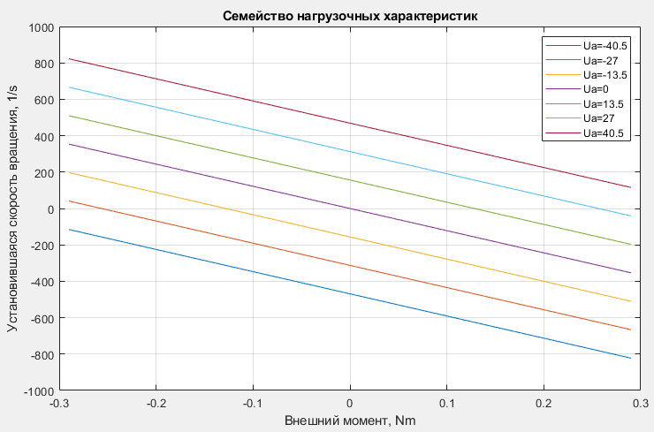

Рис. 22. Семейство механических характеристик.

|  |  |  |  |  |  |  |  |
| --- | --- | --- | --- | --- | --- | --- | --- |
|  | $$-1,5U_{ном}$$ | $$-U_{ном}$$ | $$-0,5U_{ном}$$ | $$0$$ | $$0,5U_{ном}$$ | $$U_{ном}$$ | $$1,5U_{ном}$$ |
| $$-1,5M_{П}$$ | -115.3909 | -233.2272 | -351.0640 | -468.9009 | -586.7379 | -704.5750 | -822.4116 |
| $$-M_{П}$$ | 40.9098 | -76.9269 | -194.7638 | -312.6006 | -430.4371 | -548.2739 | -666.1108 |
| $$-0,5M_{П}$$ | 197.2099 | 79.3732 | -38.4636 | -156.3003 | -274.1374 | -391.9742 | -509.8111 |
| 0 | 353.5113 | 235.6739 | 117.8369 | 0 | -117.8369 | -235.6739 | -353.5113 |
| $$0,5M_{П}$$ | 509.8111 | 391.9742 | 274.1374 | 156.3003 | 38.4636 | -79.3732 | -197.2099 |
| $$M_{П}$$ | 666.1108 | 548.2739 | 430.4371 | 312.6006 | 194.7638 | 76.9269 | -40.9098 |
| $$1,5M_{П}$$ | 822.4116 | 704.5750 | 586.7379 | 468.9009 | 351.0640 | 233.2272 | 115.3909 |

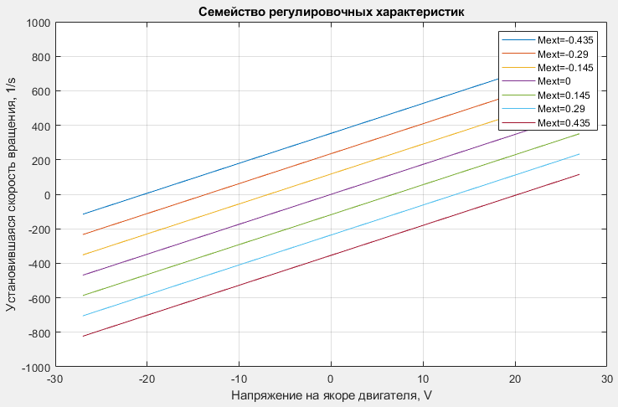

Рис. 23. Семейство регулировочных характеристик.

|  |  |  |  |  |  |  |  |
| --- | --- | --- | --- | --- | --- | --- | --- |
|  | $$-1,5U_{ном}$$ | $$-U_{ном}$$ | $$-0,5U_{ном}$$ | $$0$$ | $$0,5U_{ном}$$ | $$U_{ном}$$ | $$1,5U_{ном}$$ |
| $$-1,5M_{П}$$ | -115.3909 | 40.9098 | 197.2099 | 353.5113 | 509.8111 | 666.1108 | 822.4116 |
| $$-M_{П}$$ | -233.2272 | -76.9269 | 79.3732 | 235.6739 | 391.9742 | 548.2739 | 704.5750 |
| $$-0,5M_{П}$$ | -351.0640 | -194.7638 | -38.4636 | 117.8369 | 274.1374 | 430.4371 | 586.7379 |
| 0 | -468.9009 | -312.6006 | -156.3003 | 0 | 156.3003 | 312.6006 | 468.9009 |
| $$0,5M_{П}$$ | -586.7379 | -430.4371 | -274.1374 | -117.8369 | 38.4636 | 194.7638 | 351.0640 |
| $$M_{П}$$ | -704.5750 | -548.2739 | -391.9742 | -235.6739 | -79.3732 | 76.9269 | 233.2272 |
| $$1,5M_{П}$$ | -822.4116 | -666.1108 | -509.8111 | -353.5113 | -197.2099 | -40.9098 | 115.3909 |

**Вывод**: в зависимости от четверти меняется режим работы мотора. Так же при внешнем моменте, равным нулю в зависимости от напряжения меняется и скорость холостого хода (чем выше напряжение, тем выше скорость холостого хода), а при Ua=0 происходит динамическое торможение (Рис. 24).

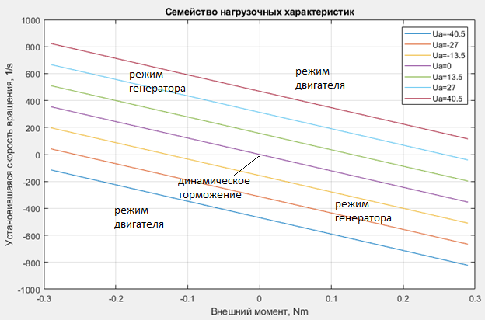

Рис. 24. Семейство механических характеристик.